由于模型的不同，原来全部的 材质使用同一个shader，且unity urp 不支持surface shader，所以正shader 文件夹下创建了 不同的shader,用于不同的材质的shader

人物在场景中的节点结构

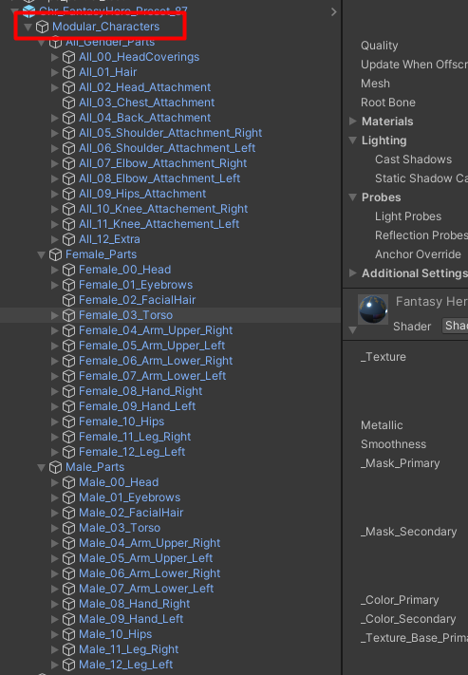

待定

无法做成pbr的